HOMILIE

**De gids is betrouwbaar**

Johannes 14,1-12

**18 mei 2014**

*Pol Hendrix*

Vorige zondag hebt u Jan hier horen spreken over de ‘ik ben’-namen die deze evangelist aan Jezus heeft gegeven. “Ik ben de deur voor de schapen” (10,9) hebben we Jezus toen horen zeggen. Vlak in de buurt daarvan zegt hij ook “ik ben de goede herder” (10,14v). Enkele hoofdstukken daarvoor zegt hij “ik ben het brood dat leven geeft” (6,35), waarover we het op Witte Donderdag nog hebben gehad. Daarna komen nog: “ik ben de opstanding en het leven” (11,25v) en “ik ben het licht dat naar de wereld is gekomen” (12,46). En als ik zeg “ik ben de ware wijnstok” (15,1-8), dan klinkt u dat zeker ook bekend in de oren. De meest opmerkelijke is wellicht de uitspraak die we zojuist in het evangelie hebben gehoord: “ik ben de weg, de waarheid en het leven” (14,3c-7). Die Jezus durft toch nogal wat zeggen! Stel je voor dat Elio di Rupo, Bart De Wever of Kris Peeters zoiets van zichzelf zouden zeggen! Hoe geloofwaardig zijn ze dan nog?! Maar misschien dénken ze het wel van zichzelf, want ze menen toch allemaal aan de kant van de waarheid te staan en de juiste weg voor ogen te hebben. Voor alle duidelijkheid moet ik er aan toevoegen dat ook Jezus dit niet van zichzelf heeft gezegd. De zeven ‘ik ben’-titels (en het is niet toevallig dat het er zeven zijn) werden hem door de evangelist in de mond gelegd, vanuit zijn geloofsovertuiging, om de gelovigen duidelijk te maken welke betekenis die Jezus voor ons heeft.

We weten niet wie het Johannesevangelie heeft geschreven. Je zou denken Johannes, maar zo simpel is het niet. Het is hoogstwaarschijnlijk een leerling van Johannes of een leerling van een leerling, maar van wélke Johannes? Er zijn redenen om aan te nemen dat de naam verwijst naar de apostel Johannes. Die apostel werd eeuwenlang in de kunst voorgesteld als een baardloze jongeman. Dat komt voort vanuit de foutieve veronderstelling dat Johannes dezelfde is als degene die in het Johannesevangelie ‘de geliefde leerling’ wordt genoemd. Johannes als een soort ‘febbeke’ van Jezus. Misschien hebt u ook wel beelden of schilderijen gezien waarin die Johannes tegen Jezus aanvleit. In werkelijkheid was Johannes gewoon een ruige visser, net zoals zijn broer Jakobus en zijn vader Zebedeüs. Volgens het oudste evangelie noemde Jezus die twee broers ‘Boanerges’, wat verkeerdelijk wordt vertaald als ‘donderzonen’. Eigenlijk bedoelde hij dat ze altijd maar doorrazen, trekken en duwen zonder na te denken. Dat geeft toch wel een ander beeld van die brave Johannes.

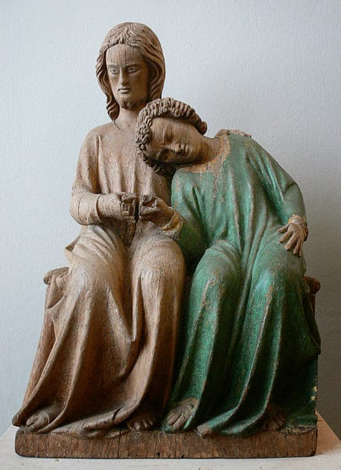

Er is nog een andere reden om Johannes als een jongeman voor te stellen. Als hij namelijk eigenhandig het vierde evangelie zou hebben geschreven en dat gebeurde zo omstreeks het jaar 100, dan kan dat enkel maar als hij heel jong was toen Jezus nog leefde. Zo gaat de legende dat de oude apostel Johannes naar het Griekse eiland Patmos werd verbannen en daar als een kluizenaar in een kleine grot leefde. Daar zou hij, in totale afzondering, de Apokalyps hebben geschreven. Maar rond die tijd zou ook zijn evangelie tot stand zijn gekomen! Dat zijn straffe toeren, vooral voor een ongeletterde visser uit Galilea! Dus, laten we elkaar goed verstaan: de apostel Johannes is niet de schrijver van het Johannesevangelie. Die evangelist was mogelijk een leerling van Johannes en heeft zelf Jezus niet gekend. Hij was zeker lid van een christelijke gemeenschap die sterk door de Griekse cultuur was beïnvloed. De opvattingen van de evangelist balanceren zodanig op het randje van wat later door de kerk als aanvaardbaar werd geacht, dat er lang getwijfeld werd of dit evangelie wel in de bijbel kon worden opgenomen. Het meest kwalijke aan dit evangelie is wellicht dat het gedurende eeuwen de jodenhaat heeft aangewakkerd, tot en met het schrijnende dieptepunt dat de holocaust is!

Het Johannesevangelie heeft natuurlijk ook zijn kwaliteiten en dan denk ik vooral aan zijn spirituele inhoud, zijn symboliek, zijn schoonheid. Theologisch kan je er gemakkelijk mee in de knoop geraken en de oosterse denkwijze en taal maakt het ook niet gemakkelijk, maar spiritueel-esthetisch is er veel voor te zeggen. Die zeven ‘ik ben’-titels, dat zijn toch schitterende juweeltjes. “Ik ben de weg, de waarheid en het leven”, dat is toch mooi gezegd. Je voelt toch zo aan dat daar een hele mystieke diepgang onder zit! Daar moet je toch bij stilstaan en je afvragen wat het betekent. Dat doe je niet wanneer iemand zegt “Jantje zag eens pruimen hangen, als eieren zo groot”! Daar sta je niet bij stil. Je krijgt hoogstens goesting in een sappige pruim. Maar “ik ben de weg, de waarheid en het leven”, dat is eten en drinken voor elke gelovige die hunkert naar spirituele diepgang in zijn leven. Daar kan je niet aan voorbijgaan. En zijn wij niet naar hier gekomen om samen even stil te staan? Stil staan bij het leven, ons eigen leven, dat leven dat we cadeau hebben gekregen. Dat leven waarin we waarheid van leugen proberen te onderscheiden, goed van kwaad en waarbij we proberen zoveel mogelijk voor het goede te kiezen.

Zo zijn we al jaren onderweg, met vallen en opstaan. Onze gids is Jezus en die gids is betrouwbaar. Dat laatste zeg ik expres omdat Jezus eigenlijk letterlijk zegt: “Ik ben de weg, de betrouwbaarheid en het leven”. Het is aan ons om er al dan niet voor te kiezen om hem te blijven volgen op die weg. Als we hier zijn dan is dat omdat we toch nog altijd geloven dat de gids betrouwbaar is. Ik weet dat dit destijds ook de verkiezingsslogan was van Jean-Luc Dehaene, maar hij past toch beter bij Jezus, die gaat tenslotte al zo ’n tweeduizend jaar mee. Maar hoe zit het eigenlijk met ónze betrouwbaarheid, onze wegvastheid en onze levenskunst? Neem dat maar eens mee naar huis! Want wie heeft er wat aan dat Jezus zegt “ik ben de weg, de betrouwbaarheid en het leven” als dat niet ons te zien is ...